Ansökan om sommarvikarier
Smådjurstallet, hundenshus, djurpark
Kostallet
Skoljordbruket

Man måste ha fyllt 18 år för att arbeta som sommarvikarier
Smådjurstallet/  hundenhus/Djurparken | Kostallet | Skoljordbruket
Daglig skötsel av djuren i smådjurstallet och djurpark, hunddagis.  När man söker arbete är man i samtliga stallar. | Daglig skötsel av kor, höns, får,  Man jobbar morgon, eftermiddag och helger | Enligt skolan godkänt traktor kort.

Ansökan ska mailas till respektive driftledare.

Smådjurstallet,djurpark, Hundenshus- Maria maria.skude@svalov.se
072-1787136

Skoljordbruket- John Gustafsson john.gustafsson@svalov.se
072-1787170

Kostallet- Ewie Pålsson ewie.pålsson@svalov.se

072-1787175

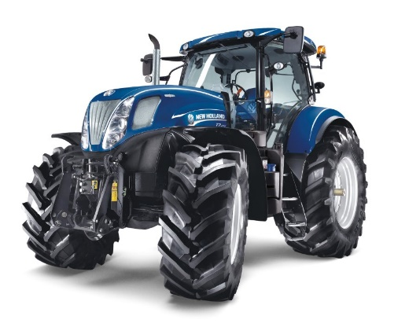

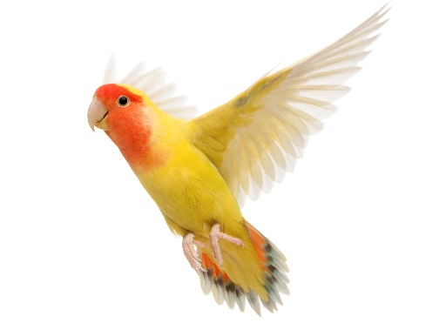
Ansökan ska vara inne senast den 27/4

